Муниципальное бюджетное дошкольное образовательное учреждение

центр развития ребенка – детский сад № 53 «Росточек»

**Мастер-класс с пошаговым фото** **на тему:**

**«Галстук в подарок любимому папе к 23 февраля» своими руками с детьми 3-4 года.**

Подготовила воспитатель

Карпинская И.И.

г.о. Мытищи, 2019 год.

**Галстук в подарок любимому папе к 23 февраля" своими руками с детьми 3-4 года. Мастер-класс с пошаговым фото**

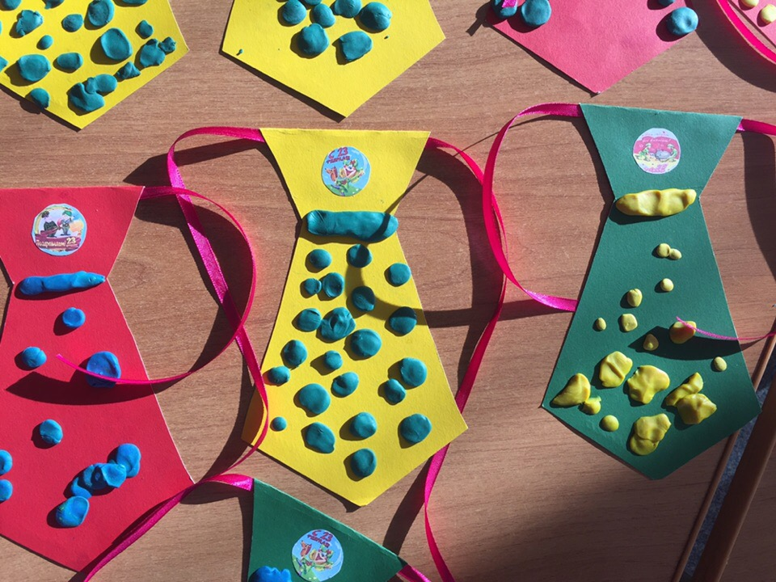

**Автор:**  детки 2-ой младшей группы.

**Руководитель:** Воспитатель Карпинская И.И..

**Описание работы:** мастер-класс рассчитан для детей 3-4 года, воспитателей, творческих родителей. 

**Назначение:** подарок к 23 февраля папе, дедушке, брату.

**Цель:** изготовление подарка папе своими руками.

**Задачи:**   
- учить делать подарок - поделку своими руками;   
- развивать мелкую моторику рук;  
- воспитывать трудолюбие, аккуратность в работе.

*Такие красивые галстуки мы делали с детьми 3-4 года, в качестве подарка папе к 23 февраля.*

**Материалы и инструменты:**  
- цветной картон;  
- клей ПВА;  
- ножницы простые;  
- простой карандаш;  
- пластилин;  
- цветные ленточки;  
- цветные наклейки с надписью: "С праздником 23 февраля"

**Пошаговое выполнение работы.**  
Подготавливаем необходимые материалы и инструменты.

При изготовлении поделки используем шаблон:

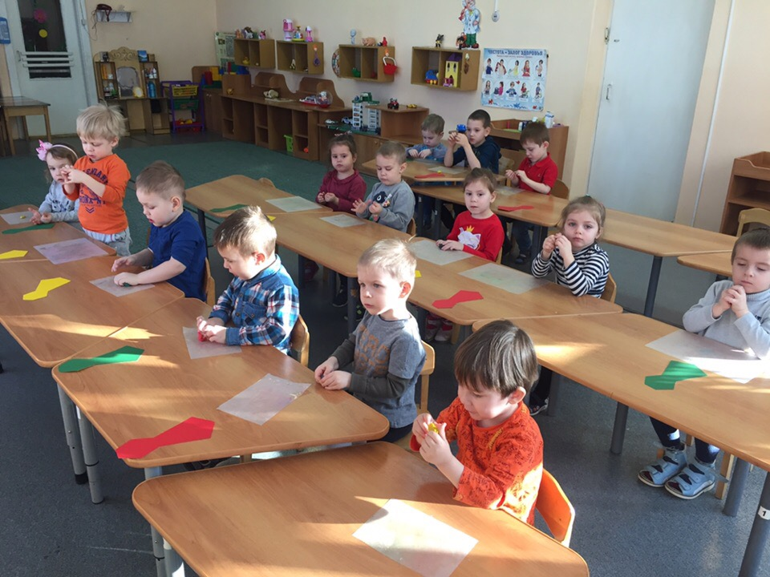

Перевернем галстук цветной стороной и приготовим пластилин.

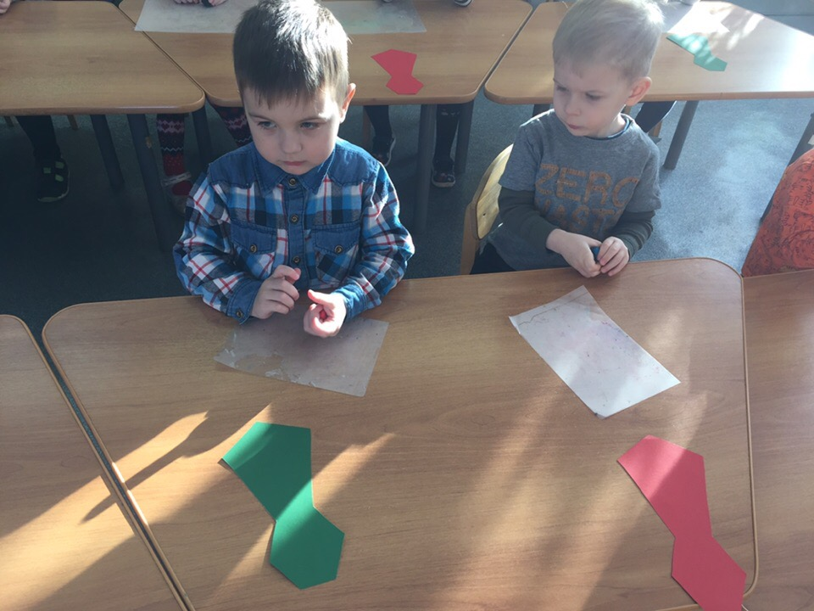

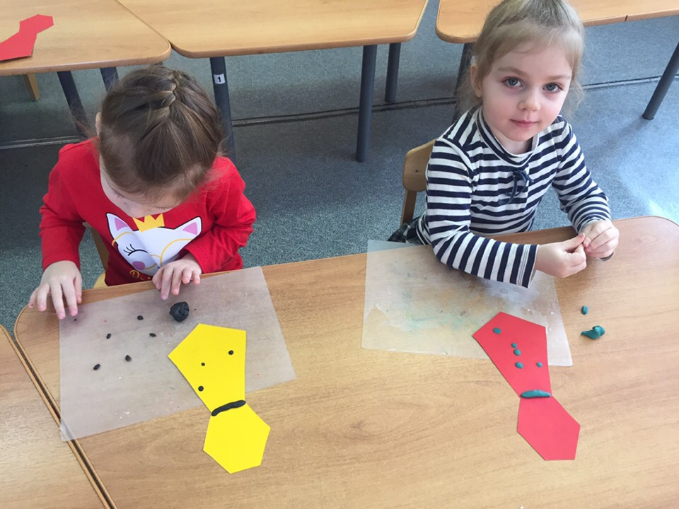

Подготавливаем картон любого понравившегося цвета, в моем случае желтый, перевернем цветной стороной книзу, берем шаблон галстука - прикладываем к краю картона (для экономии бумаги)и обводим его карандашом.

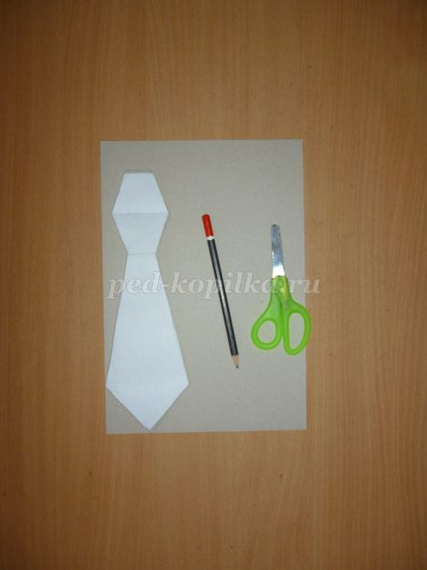

По шаблону вырезаем галстук, сгибаем его в верхней части по линии сгиба и по краю приклеиваем. Это нужно для продевания цветной ленточки.

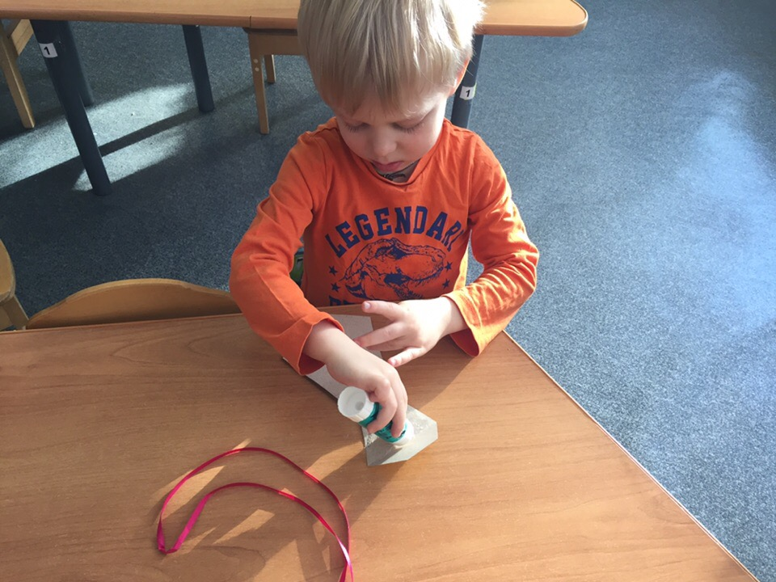

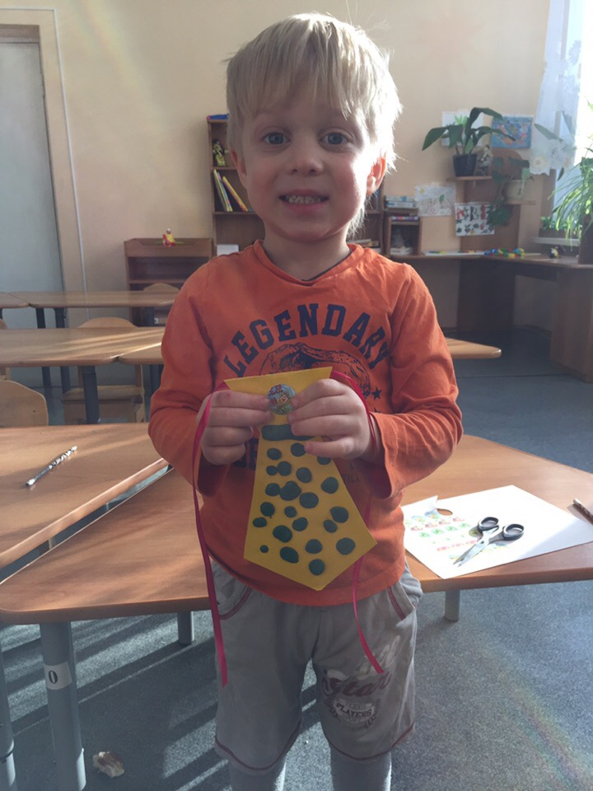

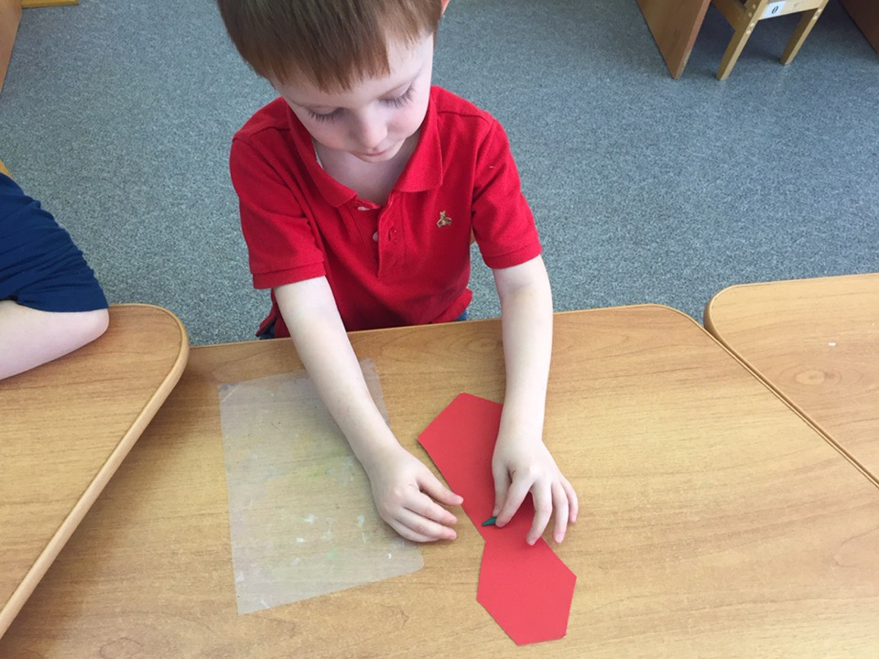

Выбираем нужный цвет пластилина, отщипываем небольшие комочки и круговыми движениями ладоней скатываем небольшие шарики и один "столбик-колбаску" (для разделения узелка нашего будущего галстука) и складываем их на тарелочку (этот этап работы дети выполняют самостоятельно).

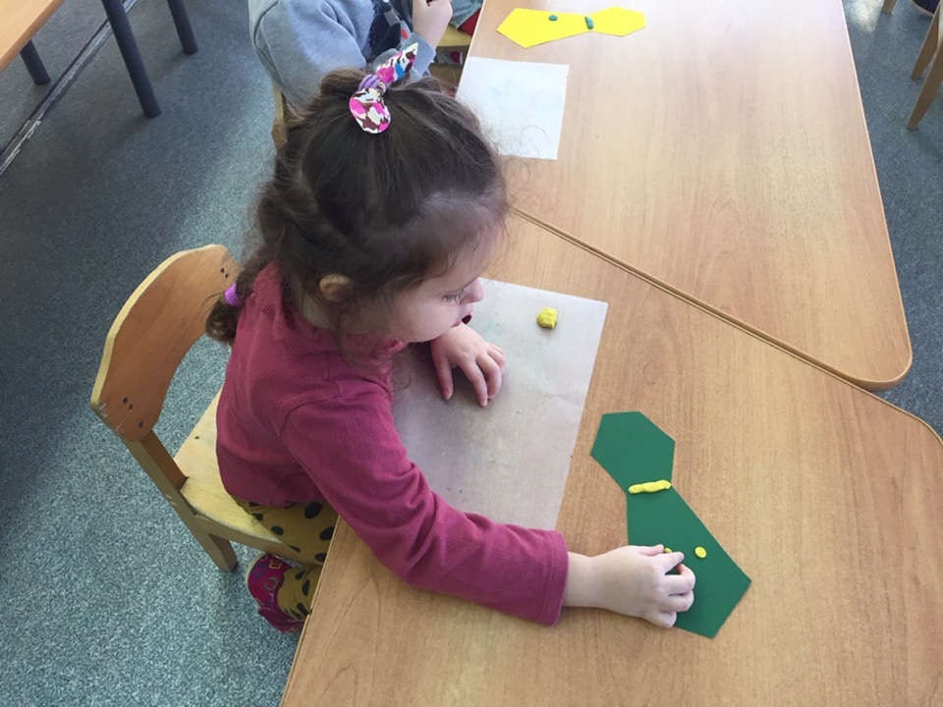

Прикладываем "столбик - колбаску" к верхней части галстука (для разделения), а каждый получившийся шарик к поверхности галстука, расплющиваем его пальчиком в нужном месте ( по всему периметру, не затрагивая узелок галстука, этот этап работы дети выполняют самостоятельно).

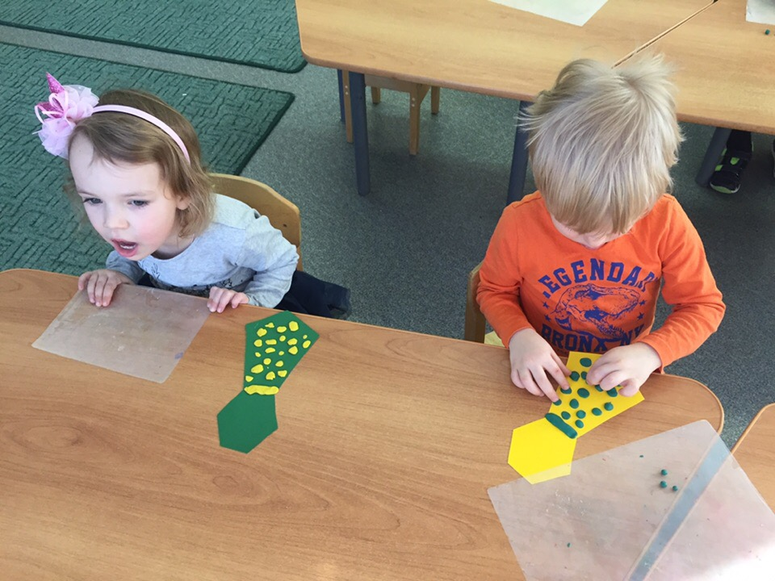

Подбираем цветную ленточку, в моем случае красную и продеваем в узелок и завязываем бантиком (чтобы наш галстук папа смог примерять).

Осталось вырезать цветную наклейку с поздравлением и приклеить её на узелок

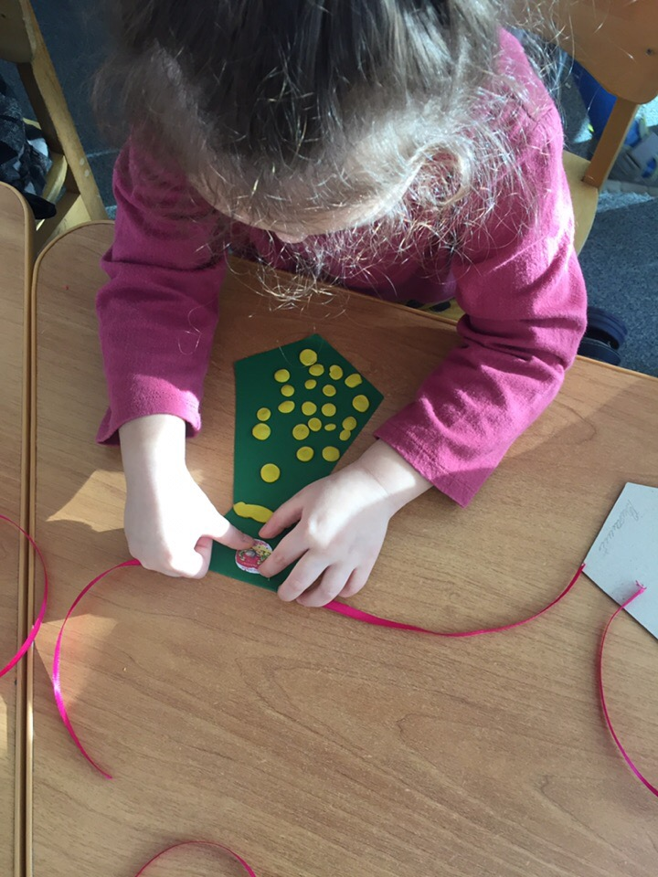

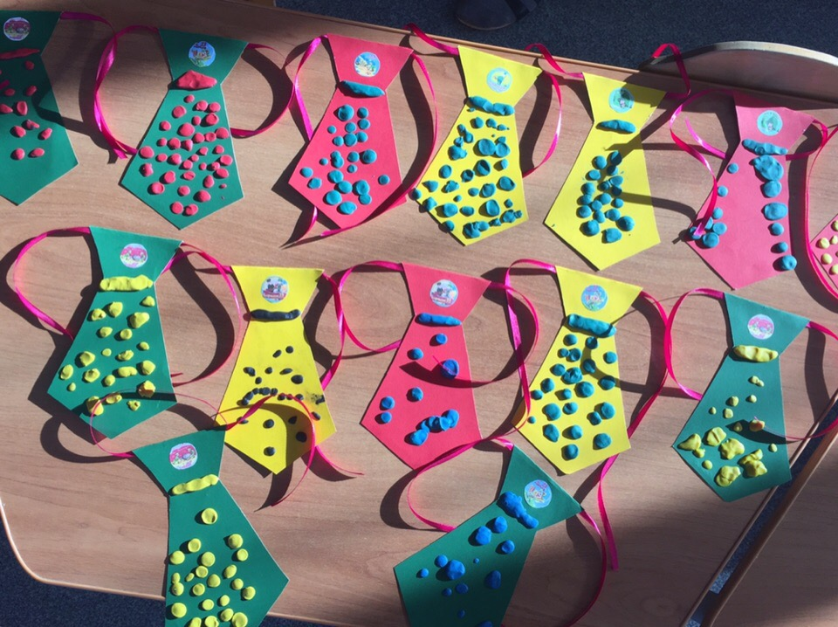

.

Вот такие разноцветные галстуки "в горох" у нас получились!!!

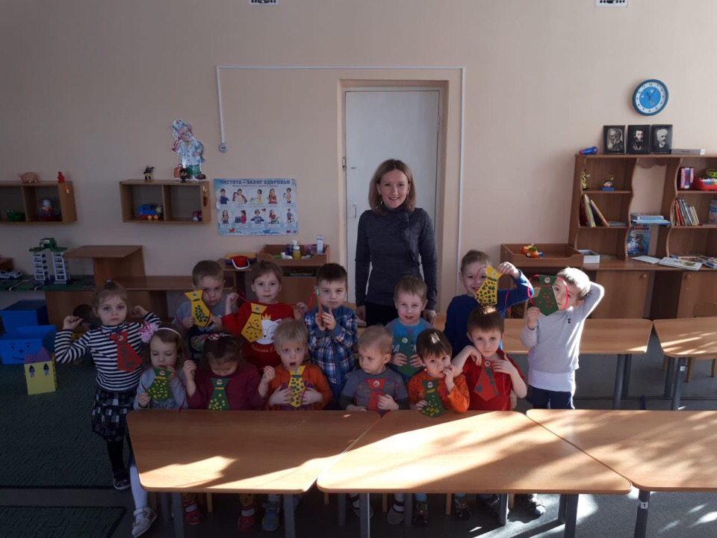

.  
Вот такой замечательный подарок малыши приготовили своим любимым папам!!!  
*В этот праздник необычный  
Делаем тебе подарок,  
Мы к рубашке симпатичной  
Дарим галстук модный самый.*  
  
Благодарим за внимание!!!